Identificação e Modelagem de Sistemas de Controle

**Francisco Bley Ruthes, Stefan Benjamim Seixas Lourenço Rodrigues**

*Graduação em Engenharia de Computação, Pontifícia Universidade Católica do Paraná (PUCPR),*

*Rua Imaculada Conceição, 1155, CEP: 80215-901, Curitiba, PR, Brasil*

Resumo: Este trabalho apresenta a identificação e modelagem de uma planta de ordem superior, visando sua redução para modelos de primeira e segunda ordem com atraso, com o objetivo de viabilizar o projeto de controladores PID. Foram empregados dois métodos: a identificação gráfica a partir da resposta ao degrau e a utilização do System Identification Toolbox do MATLAB. Os modelos obtidos foram avaliados por meio das métricas de Erro Quadrático Médio (RMSE), Erro Absoluto Integrado (IAE) e Variação Total (TV). Os resultados demonstraram que, embora o modelo gráfico de primeira ordem com atraso apresente simplicidade, sua precisão foi limitada, resultando em maiores valores de erro. O modelo de primeira ordem obtido via Toolbox apresentou desempenho superior, mas foi o modelo de segunda ordem identificado pelo Toolbox que evidenciou a melhor correspondência com a planta original, apresentando os menores valores de RMSE, IAE e TV. Conclui-se que este modelo é o mais adequado para o projeto de um controlador PID, justificando sua maior complexidade pelos ganhos significativos em precisão e estabilidade.

*Palavras-chaves*: Identificação de Sistemas, Controlador PID, Redução de Modelos, Resposta ao Degrau, Métricas de Desempenho, MATLAB.

1. INTRODUÇÃO

A identificação e modelagem de sistemas de controle é uma etapa essencial no desenvolvimento de estratégias de automação e no projeto de controladores. Em diversos cenários práticos, a planta original apresenta elevada ordem e complexidade, o que dificulta a análise direta e a implementação de técnicas de controle em tempo real. Por essa razão, torna-se necessário obter modelos reduzidos que preservem as principais características dinâmicas do sistema, mas que sejam mais simples de manipular e aplicar no projeto de controladores, como o PID.

Neste contexto, este trabalho tem como objetivo realizar a identificação de modelos de primeira e segunda ordem com atraso a partir de uma planta de ordem superior. Foram empregados dois métodos distintos: a identificação gráfica baseada na resposta ao degrau e a modelagem via *System Identification Toolbox* do MATLAB.

A comparação entre os modelos obtidos foi feita por meio de métricas quantitativas de desempenho, como o Erro Quadrático Médio (RMSE), o Erro Absoluto Integrado (IAE) e a Variação Total (TV), conforme proposto na literatura. Dessa forma, buscou-se selecionar o modelo mais adequado não apenas em termos de simplicidade, mas também de fidelidade à planta original.

Os resultados obtidos evidenciam as diferenças entre os modelos, destacando a importância da escolha criteriosa da ordem do sistema equivalente, de modo a garantir precisão na representação dinâmica e eficiência no controle.

1. DESENVOLVIMENTO

O desenvolvimento da atividade ocorreu em diversas etapas que serão descritas a seguir.

* 1. *Coleta de dados e identificação gráfica*

Nesta etapa foi modelado a planta original e aplicado um sinal de entrada do tipo degrau unitário.

M (s) = 1 · e−s/(s + 1)(0.4s + 1)(0.42s + 1)(0.43s + 1)

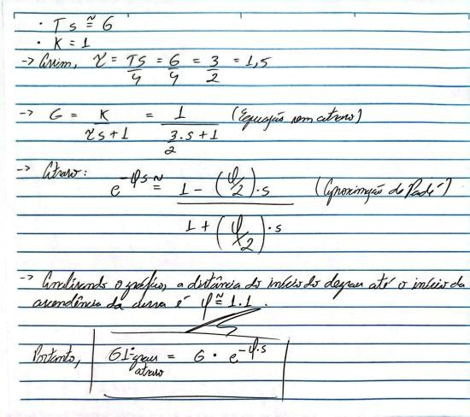Na sequência, procuramos uma função de transferência de primeiro grau com atraso que se assemelha a equação original definida. Por conta disso, observamos o gráfico original de M, extraímos o tempo de acomodação e aplicamos a aproximação de Padé para imbutir um atraso na função.

Obtivemos a seguinte comparação gráfica:

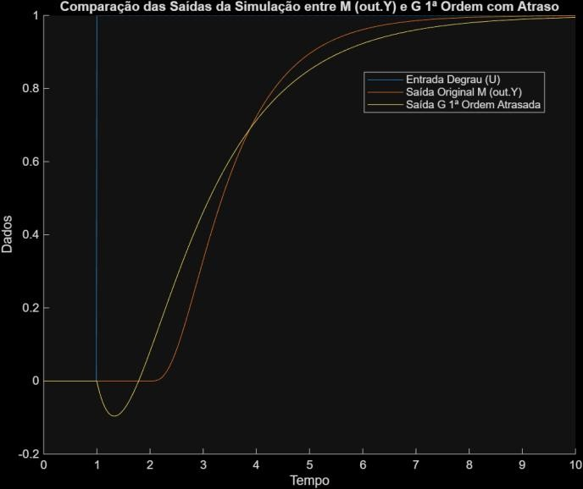

A partir da identificação gráfica, foi obtido um modelo aproximado de primeira ordem com atraso. Conforme mostrado na Figura, este modelo reproduz de forma razoável o comportamento da planta no regime permanente, acompanhando a tendência de crescimento até o valor final esperado. No entanto, observa-se uma discrepância significativa na fase inicial da resposta: o atraso inserido gera um descolamento temporal em relação ao sinal original, além de não capturar adequadamente a curvatura da subida. Essa diferença é particularmente evidente logo após a aplicação do degrau, onde o modelo apresenta atraso maior que o real.

Assim, conclui-se que, embora o método gráfico forneça uma aproximação simples e de fácil obtenção, sua precisão é limitada. O modelo identificado de primeira ordem com atraso não representa adequadamente a dinâmica transitória da planta, sendo insuficiente para aplicações de controle que exijam maior fidelidade.

* 1. *Identificação pelo Toolbox*

Por meio do aplicativo *System Identification* do MATLAB, foi possível mapear funções de primeira e segunda ordem partindo do que foi obtido do sinal de saída original do esquema de malha aberta construído no Simulink.

Primeira ordem:

Segunda ordem:

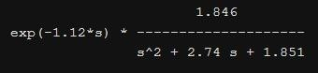

Esquema do Simulink para obtenção dos resultados:

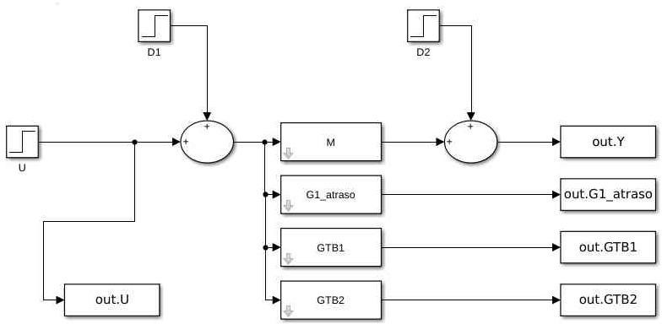

* 1. *Análise dos resultados*

A comparação gráfica entre as funções de transferência obtidas com o *System Identification* e função original estão apresentadas a seguir.

Função de primeira ordem com “M” original:

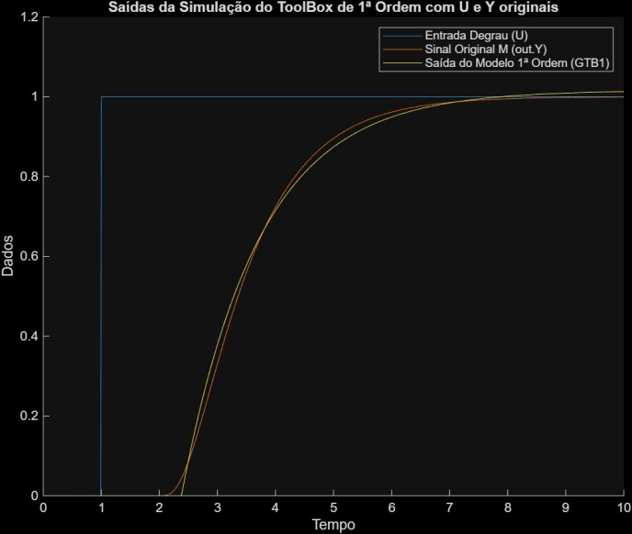

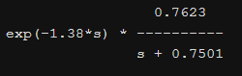

Função de segunda ordem com “M” original:

∞

𝐼𝐴𝐸 = ∫ |𝑦planta(𝑡) − 𝑦modelo(𝑡)|𝑑𝑡

0

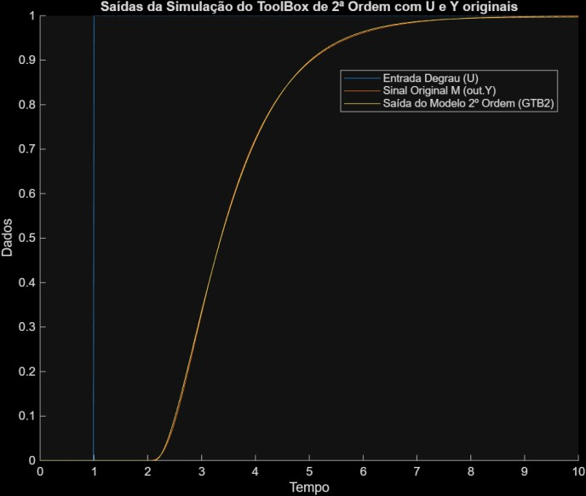∞

𝑇𝑉 = ∑ |𝑢𝑖+1 − 𝑢𝑖|

𝑖=1

|  |  |  |  |
| --- | --- | --- | --- |
| **Modelo** | **RMSE** | **IAE** | **Variação**  **Total** |
| G 1R ordem  atraso | 0.0641 | 0.4202 | 11.872 |
| GTB1 (1R  ordem) | 0.0163 | 0.1137 | 10.129 |
| GTB2 (2R  ordem) | 0.0028 | 0.0178 | 0.9974 |

A análise dos resultados obtidos pelo System Identification Toolbox evidencia diferenças relevantes entre os modelos identificados. O modelo de primeira ordem (GTB1) apresentou boa correspondência no regime permanente, mas revelou diferenças na fase inicial da resposta, resultando em maior discrepância durante o transitório. Apesar de ser simples e de fácil implementação, essa aproximação não captura de forma precisa a dinâmica real da planta.

Por outro lado, o modelo de segunda ordem (GTB2) mostrou- se muito mais fiel à planta original. Sua curva segue de maneira bastante próxima o comportamento dinâmico do sistema em todo o intervalo, incluindo tanto o regime transitório quanto o regime permanente. Essa aderência também se reflete nas métricas de desempenho, com o GTB2 apresentando os menores valores de RMSE, IAE e Variação Total.

Dessa forma, conclui-se que, entre os modelos obtidos via Toolbox, o de segunda ordem é o mais adequado para representar a planta estudada, oferecendo maior precisão e robustez para futuros projetos de controladores PID.

* 1. *Avaliação de modelos*

As métricas utilizadas para avaliar os modelos foram o RMSE (Root Mean Square Error), que mede o erro médio quadrático entre a planta e o modelo e indica a precisão da aproximação; o IAE (Integral of Absolute Error), que representa a soma dos erros absolutos ao longo do tempo e mostra o desvio acumulado do modelo em relação ao comportamento real; e a Variação Total (TV), que quantifica as mudanças sucessivas na saída do modelo, sendo um indicador da suavidade da resposta e da intensidade de esforço exigido em um futuro controlador.

Equações:

1. CONCLUSÕES

Para a síntese de um controlador PID, o modelo de segunda ordem constitui, sem dúvida, a seleção ótima. A sua capacidade de emular a planta original com notável precisão, evidenciada por valores reduzidos de MSE e IAE, permite o desenvolvimento de um sistema de controle em malha fechada com estabilidade e eficiência superiores, além de uma menor variação total (TV) do sinal de controle. Portanto, a complexidade inerente a um modelo de ordem superior é amplamente compensada pela melhoria substancial no desempenho geral do sistema.

REFERÊNCIAS

[1] H. Muroi and S. Adachi, “Model validation criteria for system identification in time domain,” IFAC-PapersOnLine,

vol. 48, no. 28, pp. 86–91, 2015

1 𝑁 2

𝑅𝑀𝑆𝐸 =  ∑ (𝑦planta(𝑖) − 𝑦modelo(𝑖))

𝑁

𝑖=1